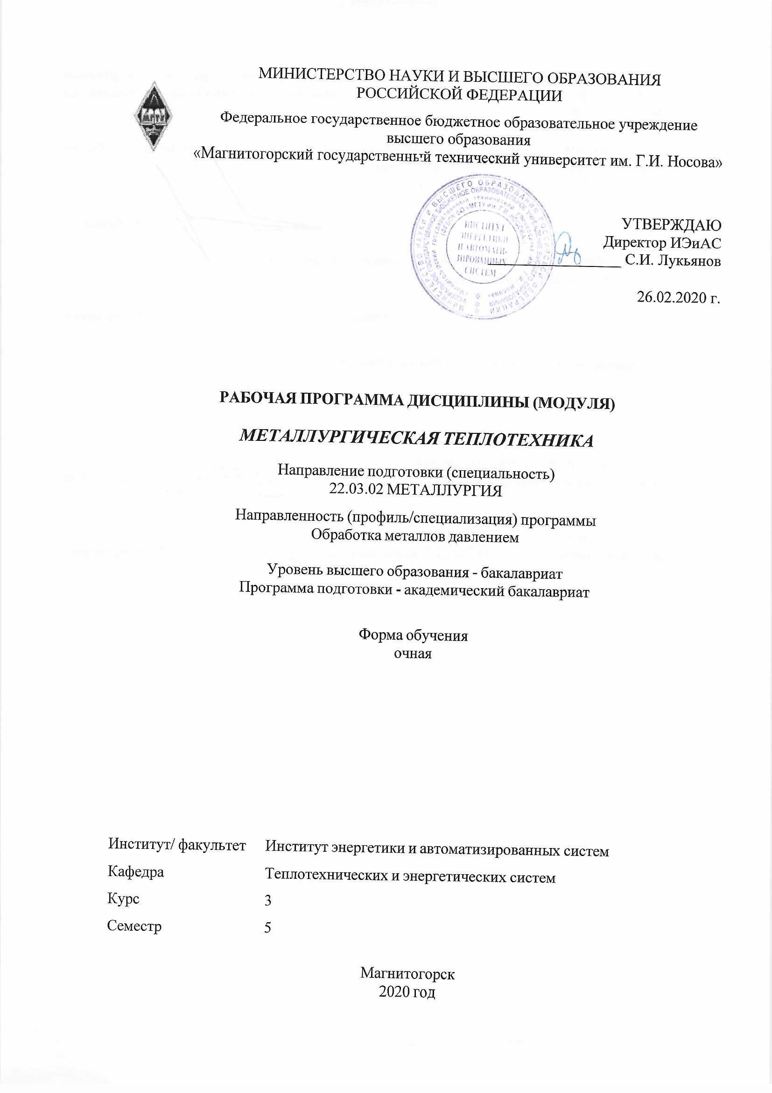

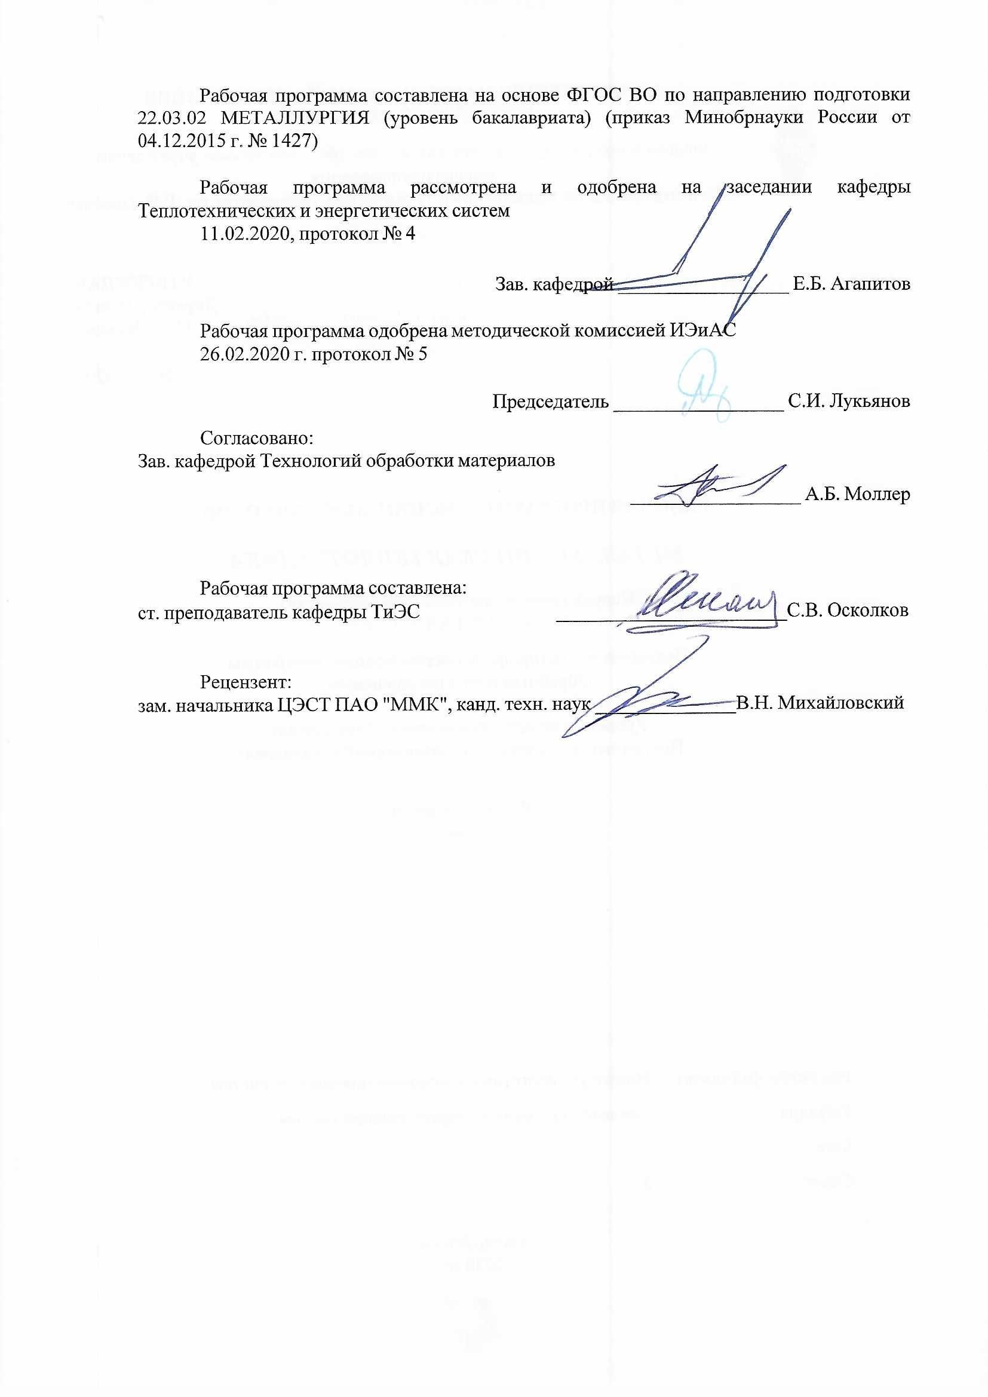

|  |  |
| --- | --- |
| **Лист** **актуализации** **рабочей** **программы** | |
|  |  |
|  | |
|  |  |
|  | |
|  |  |
| Рабочая программа пересмотрена, обсуждена и одобрена для реализации в 2021 - 2022 учебном году на заседании кафедры Теплотехнических и энергетических систем | |
|  |  |
|  | E:\Рабочий стол - загрузки\Без-имени-7.jpgПротокол от 8 сентября 2020 г. № __  Зав. кафедрой _________________ Е.Б. Агапитов |
|  |  |
|  | |
|  |  |
|  | |
|  |  |
| Рабочая программа пересмотрена, обсуждена и одобрена для реализации в 2022 - 2023 учебном году на заседании кафедры Теплотехнических и энергетических систем | |
|  |  |
|  | Протокол от __ __________ 20__ г. № __  Зав. кафедрой _________________ Е.Б. Агапитов |
|  |  |
|  | |
|  |  |
|  | |
|  |  |
| Рабочая программа пересмотрена, обсуждена и одобрена для реализации в 2023 - 2024 учебном году на заседании кафедры Теплотехнических и энергетических систем | |
|  |  |
|  | Протокол от __ __________ 20__ г. № __  Зав. кафедрой _________________ Е.Б. Агапитов |
|  |  |
|  | |
|  |  |
|  | |
|  |  |
| Рабочая программа пересмотрена, обсуждена и одобрена для реализации в 2024 - 2025 учебном году на заседании кафедры Теплотехнических и энергетических систем | |
|  |  |
|  | Протокол от __ __________ 20__ г. № __  Зав. кафедрой _________________ Е.Б. Агапитов |

|  |  |
| --- | --- |
| **1** **Цели** **освоения** **дисциплины** **(модуля)** | |
| Целью освоения дисциплины «Металлургическая теплотехника» является:  развитие у студентов устойчивых навыков применения фундаментальных законов теплообмена и механики газов, совpеменной теоpии гоpения и pационального сжигания топлива;  формирование у студентов умения чтения схем, чертежей констpукций и элементов высокотемпеpатуpных металлуpгических печей и устpойств;  изучение свойств и требований предъявляемых к матеpиалам, пpименяемым пpи сооpужении печей;  формирование у студентов на основе рациональной технологии нагрева металла, умений тепловых расчетов;  пpиобpетение навыков тепловых pасчетов печей, гоpелок, фоpсунок и гоpения газообpазного, жидкого и твеpдого топлива. | |
|  |  |
| **2** **Место** **дисциплины** **(модуля)** **в** **структуре** **образовательной** **программы** | |
| Дисциплина Металлургическая теплотехника входит в базовую часть учебного плана образовательной программы.  Для изучения дисциплины необходимы знания (умения, владения), сформированные в результате изучения дисциплин/ практик: | |
| Теплофизика | |
| Химия | |
| Физика | |
| Математика | |
| Знания (умения, владения), полученные при изучении данной дисциплины будут необходимы для изучения дисциплин/практик: | |
| Моделирование процессов и объектов в металлургии | |
| Подготовка к защите и защита выпускной квалификационной работы | |
| Коррозия и защита металлов | |
|  |  |
| **3** **Компетенции** **обучающегося,** **формируемые** **в** **результате** **освоения**  **дисциплины** **(модуля)** **и** **планируемые** **результаты** **обучения** | |
| В результате освоения дисциплины (модуля) «Металлургическая теплотехника» обучающийся должен обладать следующими компетенциями: | |
|  |  |
| Структурный  элемент  компетенции | Планируемые результаты обучения |
| ОПК-4 готовностью сочетать теорию и практику для решения инженерных задач | |
| Знать | - основные определения и понятия базовых знаний в области естественнонаучных дисциплин;  - фундаментальные основы естественнонаучных дисциплин, основные методы решения типовых задач по известным алгоритмам и правилам;  - основные закономерности процессов массопереноса применительно к технологическим процессам, агрегатам и оборудованию переработки (обогащения) минерального сырья, производства обработки черных и цветных металлов. |

|  |  |
| --- | --- |
| Уметь | - объяснять типичные модели задач в области металлургической теплотехники;  - обсуждать способы эффективного решения проблем, возникающих в ходе профессиональной деятельности;  - распознавать эффективное решение от неэффективного, при решении задач сложного теплообмена в рабочем пространстве печи. |
| Владеть | - практическими навыками использования элементов проектирования;  - навыками и методиками обобщения результатов проектирования;  - способами совершенствования профессиональных знаний и умений проектирования путем использования возможностей информационной среды. |

|  |  |  |  |  |  |  |  |  |  |
| --- | --- | --- | --- | --- | --- | --- | --- | --- | --- |
|  | **4.** **Структура,** **объём** **и** **содержание** **дисциплины** **(модуля)** | | | | | | | | |
| Общая трудоемкость дисциплины составляет 4 зачетных единиц 144 акад. часов, в том числе:  – контактная работа – 69,8 акад. часов:  – аудиторная – 68 акад. часов;  – внеаудиторная – 1,8 акад. часов  – самостоятельная работа – 74,2 акад. часов;  Форма аттестации - зачет | | | | | | | | | |
|  |  |  |  |  |  |  |  |  |  |
| Раздел/ тема  дисциплины | | Семестр | Аудиторная  контактная работа  (в акад. часах) | | | Самостоятельная работа студента | Вид самостоятельной  работы | Форма текущего контроля успеваемости и  промежуточной аттестации | Код компетенции |
| Лек. | лаб.  зан. | практ. зан. |
| 1. 1 Раздел. Металлургические печи, теплогенерация в печах, основы теории горения. | | |  | | | | | | |
| 1.1 Введение. Назначение тепловых процессов и агрегатов. Общая схема металлургической печи. | | 5 | 4 |  |  | 10 | Проработка лекционного материала (Тема 1.1, Приложение 1) | Наличие конспектов лекций. | ОПК-4 |
| 1.2 Теплогенерация в печах. Виды энергии, используемой в печах | | 4 |  | 2/2И | 10 | Проработка лекционного материала; решение задач (Тема 1.2, Приложение 1) | Наличие конспектов лекций; сдача практических задач. | ОПК-4 |
| 1.3 Основы теории горения, устройства для сжигания топлива, утилизация теплоты продуктов сгорания | | 4 |  | 8 | 8 | Проработка лекционного материала; решение задач (Тема 1.3, Приложение 1) | Наличие конспектов лекций; сдача практических задач. | ОПК-4 |
| Итого по разделу | | | 12 |  | 10/2И | 28 |  |  |  |
| 2. 2 Раздел. Внешний и внутренний теплообмен | | |  | | | | | | |
| 2.1 Внешний и внутренний теплообмен в рабочем пространстве печей | | 5 | 2 |  | 4 | 2 | Проработка лекционного материала; решение задач (Тема 2.1, Приложение 1) | Наличие конспектов лекций; сдача практических задач. | ОПК-4 |
| 2.2 Движение жидкости и газов в технологических агрегатах черной и цветной металлургии | | 4 |  | 4/2И | 2 | Проработка лекционного материала; решение задач (Тема 2.2, приложение 1) | Наличие конспектов лекций; сдача практических задач. | ОПК-4 |
| Итого по разделу | | | 6 |  | 8/2И | 4 |  |  |  |
| 3. 3 Раздел. Основные типы промышленных печей | | |  | | | | | | |
| 3.1 Материалы, используемые в конструкциях высокотемпературных агрегатов | | 5 | 4 |  | 8/4И | 10 | Проработка лекционного материала; решение задач (Тема 3.1, Приложение 1) | Наличие конспектов лекций; сдача практических задач. | ОПК-4 |
| 3.2 Основы технологии нагрева металла, выбор рациональных температурных и тепловых режимов | | 4 |  | 4/2И | 10 | Проработка лекционного материала; решение задач (Тема 3.2, Приложение 1) | Наличие конспектов лекций; сдача практических задач. | ОПК-4 |
| 3.3 Теплообменные аппараты и их сравнительная оценка | | 4 |  | 4/4И | 10 | Проработка лекционного материала (Тема 3.3, Приложение 1) | Наличие конспектов лекций. | ОПК-4 |
| 3.4 Основные типы промышленных печей и важнейшие характеристики их тепловой работы | | 4 |  |  | 12,2 | Проработка лекционного материала (Тема 3.4, Приложение 1) | Наличие конспектов лекций. | ОПК-4 |
| Итого по разделу | | | 16 |  | 16/10И | 42,2 |  |  |  |
| Итого за семестр | | | 34 |  | 34/14И | 74,2 |  | зачёт |  |
| Итого по дисциплине | | | 34 |  | 34/14И | 74,2 |  | зачет | ОПК-4 |

|  |
| --- |
| **5** **Образовательные** **технологии** |
|  |
| Для решения предусмотренных видов учебной работы при изучении дисциплины «Металлургическая теплотехника» в качестве образовательных технологий используются как традиционные, так и модульно-компетентностные технологии.  Целями образовательных и информационных технологий являются:  • активизирование мышления обучающихся;  • формирование интереса к изучаемому материалу;  • развитие интеллекта и творческих способностей обучающихся.  Лекционный материал закрепляется на лабораторных работах, где применяется совместная деятельность студентов в группе, направленная на решение общей задачи путем сложения результатов индивидуальной работы членов группы. Для развития и совершенствования коммуникативных способностей студентов организуются практические занятия в виде дискуссий, анализа реальных проблемных ситуаций и междисциплинарных связей из различных областей в контексте решаемой задачи. Передача необходимых теоретических знаний и формирование представлений по курсу происходит с применением мультимедийного оборудования. На занятиях внедряются такие информационные технологии, как использование электронных изданий (чтение лекций с использованием слайд-презентаций, электронного курса лекций, графических объектов, видео- аудио- материалов (через Интернет). Самостоятельная работа стимулирует студентов к самостоятельной проработке тем в процессе написания рефератов, подготовки к дискуссиям, к контрольным работам и тестированию. Этапы познавательной деятельности студентов предполагают последовательно постановку интересующей их проблемы, выдвижение гипотез при ее решении, выражение решения гипотезы научным языком, а также реализация продукта в виде публичного выступления, доклада или презентации. Корректировки образовательного процесса проходят с использованием обратной связи между преподавателем и обучающимися на консультациях, а также при текущем и промежуточном контроле. |
|  |
| **6** **Учебно-методическое** **обеспечение** **самостоятельной** **работы** **обучающихся** |
| Представлено в приложении 1. |
|  |
| **7** **Оценочные** **средства** **для** **проведения** **промежуточной** **аттестации** |
| Представлены в приложении 2. |
|  |
| **8** **Учебно-методическое** **и** **информационное** **обеспечение** **дисциплины** **(модуля)** |
| **а)** **Основная** **литература:** |
|
| 1. Тинькова, С.М. Теплофизика и металлургическая теплотехника : учеб. пособие / С.М. Тинькова. - Красноярск: Сиб. федер. ун-т, 2017. - 168 с. - ISBN 978-5-7638-3751-3. - Текст: электронный. - URL: <https://znanium.com/catalog/product/1032123> (дата обращения: 25.09.2020)  2. Дзюзер, В.Я. Теплотехника и тепловая работа печей: учебное пособие / В.Я. Дзюзер. — 3-е изд., стер. — Санкт-Петербург: Лань, 2017. — 384 с. — ISBN 978-5-8114-1949-4. — Текст: электронный // Лань: электронно-библиотечная система. — URL: <https://e.lanbook.com/book/93750> (дата обращения: 25.09.2020) |
|  |
| **б)** **Дополнительная** **литература:** |
| 1. Круглов, Г.А. Теплотехника: учебное пособие / Г.А. Круглов, Р.И. Булгакова, Е.С. Круглова. — 2-е изд., стер. — Санкт-Петербург: Лань, 2012. — 208 с. — ISBN 978-5-8114-1017-0. — Текст: электронный // Лань: электронно-библиотечная система. — URL: <https://e.lanbook.com/book/3900> (дата обращения: 25.09.2020) |

|  |  |  |  |  |
| --- | --- | --- | --- | --- |
| 2. Брюханов, О.Н. Тепломассообмен: Учебник / О.Н. Брюханов, С.Н. Шевченко. - Москва: НИЦ Инфра-М, 2012. - 464 с. (Высшее образование: Бакалавриат). - ISBN 978-5-16-004803-1. - Текст: электронный. - URL: <https://znanium.com/catalog/product/258657> (дата обращения: 25.09.2020) | | | | |
|  |  |  |  |  |
| **в)** **Методические** **указания:** | | | | |
| 1. Злоказова, Н.Г., Иванов, Д.А. Лабораторный практикум по дисциплинам «Топливо и ТСУ», «Теория и практика теплогенерации». Магнитогорск: Изд-во Магниторск. гос. техн. ун-та им. Г.И.Носова, 2013. 53 с.  2. Свечникова, Н.Ю. Практикум по технической термодинамике и теплотехнике: практикум / Н.Ю. Свечникова, С.В. Юдина, А.В. Горохов; МГТУ. - Магнитогорск: МГТУ, 2018. - 1 электрон. опт. диск (CD-ROM). - Загл. с титул. экрана. - URL: https://magtu.informsystema.ru/uploader/fileUpload?name=3545.pdf&show=dcatalogues/1/1515134/3545.pdf&view=true - Макрообъект. - Текст: электронный. - Сведения доступны также на CD-ROM. | | | | |
|  |  |  |  |  |
| **г)** **Программное** **обеспечение** **и** **Интернет-ресурсы:** | | | | |
|  | | | | |
|  |  |  |  |  |
| **Программное** **обеспечение** | | | | |
|  | Наименование ПО | № договора | Срок действия лицензии |  |
|  | 7Zip | свободно распространяемое ПО | бессрочно |  |

|  |  |  |  |  |
| --- | --- | --- | --- | --- |
|  | MS Office 2007 Professional | № 135 от 17.09.2007 | бессрочно |  |
|  | MS Windows 7 Professional(для классов) | Д-1227-18 от 08.10.2018 | 11.10.2021 |  |
|  | Linux Calculate | свободно распространяемое ПО | бессрочно |  |
|  | FAR Manager | свободно распространяемое ПО | бессрочно |  |
|  |  |  |  |  |
| **Профессиональные** **базы** **данных** **и** **информационные** **справочные** **системы** | | | | |
|  | Название курса | | Ссылка |  |
|  | Электронная база периодических изданий East View Information Services, ООО «ИВИС» | | https://dlib.eastview.com/ |  |
|  |  |
|  | Национальная информационно-аналитическая система – Российский индекс научного цитирования (РИНЦ) | | URL: https://elibrary.ru/project_risc.asp |  |
|  | Поисковая система Академия Google (Google Scholar) | | URL: https://scholar.google.ru/ |  |
|  | Информационная система - Единое окно доступа к информационным ресурсам | | URL: http://window.edu.ru/ |  |
|  | Федеральное государственное бюджетное учреждение «Федеральный институт промышленной собственности» | | URL: http://www1.fips.ru/ |  |
|  | Российская Государственная библиотека. Каталоги | | https://www.rsl.ru/ru/4readers/catalogues/ |  |
|  | Электронные ресурсы библиотеки МГТУ им. Г.И. Носова | | http://magtu.ru:8085/marcweb2/Default.asp |  |
|  | Университетская информационная система РОССИЯ | | https://uisrussia.msu.ru |  |
|  | Международная наукометрическая реферативная и полнотекстовая база данных научных изданий «Web of science» | | http://webofscience.com |  |
|  | Международная реферативная и полнотекстовая справочная база данных научных изданий «Scopus» | | http://scopus.com |  |
|  | Международная база полнотекстовых журналов Springer Journals | | http://link.springer.com/ |  |
|  | Международная коллекция научных протоколов по различным отраслям знаний Springer Protocols | | http://www.springerprotocols.com/ |  |
|  | Международная база справочных изданий по всем отраслям знаний SpringerReference | | http://www.springer.com/references |  |
|  | Международная база научных материалов в области физических наук и инжиниринга SpringerMaterials | | http://materials.springer.com/ |  |
|  | Международная реферативная и полнотекстовая справочная база данных научных изданий «Springer Nature» | | https://www.nature.com/siteindex |  |
|  | Архив научных журналов «Национальный электронно-информационный концорциум» (НП НЭИКОН) | | https://archive.neicon.ru/xmlui/ |  |
| **9** **Материально-техническое** **обеспечение** **дисциплины** **(модуля)** | | | | |
|  |  |  |  |  |
| Материально-техническое обеспечение дисциплины включает: | | | | |

|  |
| --- |
| Учебные аудитории для проведения занятий лекционного типа. Мультимедийные средства хранения, передачи и представления информации.  Учебные аудитории для проведения практических занятий, групповых и индивидуальных консультаций, текущего контроля и промежуточной аттестации. Доска, мел.  Учебные аудитории, помещения для самостоятельной работы обучающихся. Персональные компьютеры с пакетом MS Office, выходом в Интернет и с доступом в электронную информационно-образовательную среду университета.  Помещение для хранения и профилактического обслуживания учебного оборудования. Стеллажи, сейфы для хранения учебного оборудования. Инструменты для ремонта лабораторного оборудования. |

Приложение 1

Оценочные средства для проведения промежуточной аттестации

**Тесты для самопроверки**

|  |  |  |  |  |
| --- | --- | --- | --- | --- |
|  | Текст вопроса | Варианты ответов | Отметка о выборе  эталона | Рейтинг  сложности  вопросов  (1-легкий,  2-средний,  3-сложный) |
| 1 | К общей характеристике топлива относятся: | классификация по происхождению и агрегатному состоянию | Эталон | 2 |
| химический состав | Эталон |
| теплота сгорания | Эталон |
| коэффициент расхода воздуха при сжигании |  |
| количество необходимого для горения воздуха и выход продуктов сгорания |  |
| 2 | Важнейшие химические элементы топлива органического происхождения: | углерод и кислород |  | 1 |
| углерод и водород | Эталон |
| кислород и водород |  |
| углерод и азот |  |
| 3 | В состав негорючей минеральной части топлива - золы входят | Al2O3 | Эталон | 1 |
| SiO2 | Эталон |
| CaO | Эталон |
| CO2 |  |
| SO2 |  |
| N2 |  |
| 4 | Какая сера, содержащаяся в топливе, не участвует в горении? | органическая |  | 2 |
| колчеданная |  |
| сульфатная | Эталон |
| органическая и колчеданная |  |
| 5 | Химический анализ топлива по элементному составу применяют | для твердого топлива | Эталон | 3 |
| для жидкого топлива | Эталон |
| для газообразного топлива искусственного происхождения |  |
| для газообразного топлива естественного происхождения |  |
| для смеси газообразных топлив |  |
| 6 | Какая часть влаги, содержащейся в топливе, теряется при сушке? | гигроскопическая |  | 2 |
| внешняя, удерживаемая механически | Эталон |
| химически связанная |  |
| гигроскопическая и химически связанная |  |
| 7 | Какая теплота сгорания топлива соответствует действительному количеству теплоты, выделяемой при сгорании в печах и топках? | высшая теплота сгорания |  | 2 |
| низшая теплота сгорания | Эталон |
| при сжигании с недостатком воздуха |  |
| при обогащении дутья кислородом |  |
| при сжигании с избытком воздуха |  |
| 8 | В каком виде твердого топлива содержание углерода в составе органической массы может достигать 80-96%? | древесина |  | 2 |
| торф |  |
| бурые угли |  |
| каменные угли | Эталон |
| горючие сланцы |  |
| 9 | Какому газообразному топливу с теплотой сгорания 3,5-4,0 МДж/м соответствует примерный состав: 9-14% СО; 25-30% СО; 57-58% N; остальное - СНи Н. | доменный (колошниковый) газ | Эталон | 2 |
| коксовый газ |  |
| коксодоменная смесь |  |
| природный газ |  |
| смесь доменного и природного газов |  |
| смесь коксового и природного газов |  |
| 10 | Теплота сгорания условного топлива: | 7000 кДж/кг |  | 2 |
| 29,3 МДж/кг | Эталон |
| 29,3 ккал/кг |  |
| 35,5 МДж/кг |  |
| 11 | Интервал значений «пирометрического коэффициента» для ориентировочного определения действительной температуры в печах и топках: | 0,55-0,65 |  | 3 |
| 0,65-0,85 | Эталон |
| 0,85-0,95 |  |
| 0,95-1,05 |  |
| 0,35-0,45 |  |
| 0,45-0,55 |  |
| 12 | Наибольшее количество теплоты, которое печь может нормально (без недожога топлива в рабочем пространстве) усвоить, называется: | тепловой нагрузкой печи |  | 3 |
| тепловой мощностью печи | Эталон |
| тепловым режимом печи |  |
| коэффициентом использования тепла |  |
| коэффициентом полезного действия |  |
| 13 | Удельная производительность (напряженность пода печи) характеризует: | интенсивность работы печи | Эталон | 3 |
| интенсивность тепловыделения в печи |  |
| часовой объем производства |  |
| % выхода годного продукта |  |
| размеры рабочего пространства агрегата |  |
| 14 | Что учитывается в статье «теплота экзотермических реакций» приходной части теплового баланса теплотехнических агрегатов? | все химические реакции, идущие с положительным тепловым эффектом |  | 2 |
| все химические реакции, идущие с положительным тепловым эффектом, кроме реакций горения топлива. | Эталон |
| теплота, выделяемая при горении топлива |  |
| теплота, вносимая исходными технологическими материалами |  |
| теплота, вносимая нагретыми воздухом и топливом |  |
| 15 | К какому типу печей относятся методические печи? | печи постоянного действия, температура в которых не меняется со временем | Эталон | 1 |
| печи периодического действия, с переменной во времени температурой |  |
| печи с одинаковой температурой по длине рабочего пространства |  |
| печи с максимальной температурой при входе заготовок в рабочее пространство |  |
| 16 | Качество работы печи, ее совершенство как теплового агрегата характеризуется: | коэффициентом полезного теплоиспользования (к.п.т.) | Эталон | 3 |
| коэффициентом полезного действия (к.п.д.) |  |
| количеством теплоты, которое подают в печь  (МДж/ч) |  |
| удельным расходом топлива (т.у.т./т продукции) |  |
| 17 | К огнеупорным относят материалы, огнеупорность которых не ниже (по стандартам и терминологии России): | 1580 оС | Эталон | 3 |
| 1780 оС |  |
| 1680 оС |  |
| 1880 оС |  |
| 18 | Изделия с огнеупорностью 1770-2000 оС относятся к виду: | огнеупорные |  | 3 |
| высокоогнеупорные | Эталон |
| высшей огнеупорности |  |
| теплоизоляционные |  |
| 19 | В каких огнеупорах в качестве основы преобладает SiO2? | шамотные |  | 3 |
| динасовые | Эталон |
| высокоглиноземистые |  |
| циркониевые |  |
| форстеритовые |  |
| 20 | В каких огнеупорах основой является MgO? | кислые |  | 3 |
| основные | Эталон |
| вспомогательные |  |
| нейтральные |  |
| 21 | Какие из приведенных огнеупоров имеют меньший коэффициент теплопроводности? | магнезитовые |  | 2 |
| динасовые |  |
| пеношамотные | Эталон |
| шамотные |  |
| 22 | Какие огнеупоры выдерживают меньшее количество теплосмен (термоударов)? | шамотные |  | 3 |
| динасовые | Эталон |
| магнезитовые |  |
| высокоглиноземистые |  |
| 23 | Факторы, улучшающие качество теплоизоляции печей, топок, паропроводов | увеличение плотности набивки ваты, асбеста и др. |  | 1 |
| увлажнение пористых теплоизоляторов |  |
| применение теплоизоляции большей пористости | Эталон |
| применение теплоизоляции большей плотности |  |
| применение вакуумно-многослойной теплоизоляции | Эталон |
| 24 | К какой группе относятся нормализованные горелки типа «труба в трубе» конструкции Стальпроекта? | без предварительного смешения | Эталон | 2 |
| плоскопламенные |  |
| короткопламенные |  |
| с предварительным смешением |  |
| инжекционные |  |
| 25 | Укажите правильную последовательность убывания концентрации компонентов продуктов горения топлива в печах и топках при сжигании в атмосферном воздухе | CO2 , Н2O, N2 |  | 3 |
| N2 , Н2O, CO2 |  |
| N2, CO2 , Н2O | Эталон |
| Н2O, N2, CO2 |  |
| Н2O , CO2 , N2 |  |
| CO2, N2 , Н2O |  |
| 26 | Какие стали обладают меньшим коэффициентом теплопроводности и требуют более медленного нагрева? | малоуглеродистые |  | 1 |
| среднеуглеродистые |  |
| высокоуглеродистые |  |
| низколегированные |  |
| высоколегированные | Эталон |
| 37 | Какие из перечисленных факторов приводят к потерям давления на местные сопротивления при движении газов по трубам и каналам? | изменения направления потока | Эталон | 2 |
| изменения сечения канала | Эталон |
| вход потока в канал и выход из него | Эталон |
| трение о стенки канала |  |
| слияние и разделение потоков | Эталон |
| прохождение через плоскую решетку или дроссельную шайбу | Эталон |
| шероховатость стен труб, каналов |  |

**Перечень вопросов для самостоятельной работы**

Тема 1.1

1. Назначение и классификация металлургических печей.

2. Назначение и общая схема промышленной печи.

Тема 1.2

1. Нагрев дуговой и плазменный. Назначение, области эффективного применения.

2. Нагрев индукционный. Назначение, области эффективного применения

3. Нагрев электросопротивлением и электроннолучевой. Назначение, области эффективного применения.

Тема 1.3

1. Виды топлива и их состав. Условное топливо.

2. Основные характеристики топлива.

3. Устройства для сжигания топлива.

4. Содержание и последовательность расчетов горения топлива.

Тема 2.1

1. Основные закономерности механики печных газов.
2. Составление и анализ тепловых балансов печей, основные теплотехнические показатели работы печей и пути энергосбережения.

Тема 2.2

1. Свободные и частично ограниченные струйные течения.

2. Ограниченные струйные течения. Инжектор и эжектор.

3. Виды движения газов в печах.

4. Потери энергии при движении газов.

Тема 3.1

1. Материалы, применяемые в печах.

2. Основные элементы конструкций печей.

3. Основные типы плавильных, нагревательных и термических печей.

4. Огнеупорные материалы, их основные свойства.

5. Теплоизоляционные материалы, их основные свойства.

Тема 3.2

1. Основы технологии нагрева металла. Типовые режимы нагрева «тонких» и «массивных» заготовок.

2. Особенности нагрева качественных сталей.

3. Основы расчета нагрева «тонких» и «массивных» заготовок.

4. Влияние условий охлаждения металла на его свойства.

5. Виды брака при нагреве металла и пути снижения потерь металла.

6. Коэффициент теплопроводности сталей и факторы, влияющие на него.

Тема 3.3

1. Использование вторичных энергоресурсов. Типы теплообменников, их назначение и сравнительная оценка.

2. Основы теории подобия и моделирования теплотехнических и теплоэнергетических процессов и оборудования.

3. Очистка дымовых газов.

Тема 3.4

1. Классификация промышленных печей.

2. Вспомогательное оборудование печей.

Приложение 2

а) Планируемые результаты обучения и оценочные средства для проведения промежуточной аттестации:

| **Структурный элемент  компетенции** | **Планируемые результаты обучения** | **Оценочные средства** |
| --- | --- | --- |
| ОПК-4 готовностью сочетать теорию и практику для решения инженерных задач | | |
| Знать | - основные определения и понятия  - основные законы и правила  -определения процессов тепловой обработки материалов | Перечень вопросов:   1. Классификация топлива по составу и происхождению. 2. Определение топлива. Состав органического топлива. 3. Теплотворная способность топлива. Определение, виды, обозначения. 4. Виды твердого топлива. Их особенности и области применения. 5. Горение органического топлива - определение и особенности. 6. Особенности сжигания газообразного топлива. Пределы устойчивости работы газовых горелок. 7. Особенности сжигания и схемы распыливания жидкого топлива. 8. Сжигание твердого топлива в слое. 9. Задачи расчета горения топлива. 10. Классификация ТСУ. Особенности выбора. |
| Уметь | - объяснять типичные модели задач в области металлургической теплотехники;  - обсуждать способы эффективного решения проблем, возникающих в ходе профессиональной деятельности;  - распознавать эффективное решение от неэффективного, при решении задач сложного теплообмена в рабочем пространстве печи. | Примеры задач:  Пример 1. Определить температуру в центре сляба из малоуглеродистой стали толщиной б=0.3м, нагреваемого в методической зоне печи с шагающим подом с tпов = 00С до tпов = 6000С, если температура продуктов сгорания в зоне печи меняется от 8000С до 13000С в конце зоны. Средний коэффициент теплоотдачи принять 100 Вт/м2·К  Пример 2. Рассчитать рекуператор для подогрева воздуха для следующих условий: температура воздуха на входе – выходе рекуператора: 0-4500С, температура дыма на входе в рекуператор - 10500С, расход газа на отопление печи В=5.46 м3/с, количество дыма на входе в рекуператор V= 34.9 м3/с. Состав дымовых газов: N2=72%, CO2=11%, H2 O =17% |
| Владеть | - практическими навыками использования элементов проектирования  - навыками и методиками обобщения результатов проектирования  - способами совершенствования профессиональных знаний и умений проектирования путем использования возможностей информационной среды. | Пример комплексной задачи по вариантам:  Тепловой расчет нагревательной печи   |  |  |  |  |  |  |  |  |  | | --- | --- | --- | --- | --- | --- | --- | --- | --- | |  | Марка стали | Размер заготовки,  δxbxl,мм |  | Р, т/ч | dв,  г/м3 | dг,  г/м3 | tме,  0С | Тип  печи | | 1 | 30Х | 120х1000х6000 | 1180 | 40 | 35 | 15 | 0 | МТ | | 2 | Ст.40 | 100х150х4000 | 1190 | 40 | 25 | 30 | 10 | ШТ | | 3 | Хромоникелевая | D300x900 | 1180 | 50 | 24 | 20 | 10 | ШС | | 4 | Ст.40 | D300x800 | 1200 | 30 | 32 | 15 | 20 | МВР | | 5 | Хромоникелевая | 140х1000х6000 | 1180 | 0 | 20 | 9 | 20 | ШС | | 6 | 30Х | D200x1200 | 1200 | 50 | 22 | 15 | 10 | ШС | | 7 | Хромоникелевая | 100х100х4000 | 1180 | 50 | 30 | 10 | 12 | ШС | | 8 | Ст.40 | 120х120х6000 | 1200 | 70 | 30 | 20 | 0 | ШС | | 9 | 30Х | D150x1500 | 1190 | 35 | 25 | 18 | 20 | МВР | | 10 | Ст.40 | 160х1000х4000 | 1200 | 45 | 10 | 12 | 15 | ШТ | | 11 | 30Х | 120х1000х6000 | 1170 | 60 | 15 | 10 | 0 | МТ | | 12 | Ст.40 | 140х100х4000 | 1180 | 70 | 20 | 11 | 20 | ШТ | | 13 | Ст.40 | 120х1000х6000 | 1200 | 45 | 15 | 7 | 20 | МТ | | 14 | Хромоникелевая | 120х100х4000 | 1190 | 50 | 20 | 10 | 10 | ШС | | 15 | 30Х | 140х1000х6000 | 1190 | 40 | 35 | 30 | 12 | МТ | | 16 | Х18Н98 | D200x1800 | 1180 | 30 | 10 | 30 | 15 | МВР | | 17 | Ст.40 | 130х100х4000 | 1190 | 60 | 17 | 17 | 0 | МТ | | 18 | 30Х | 120х1000х6000 | 1200 | 45 | 30 | 30 | 20 | МТ | | 19 | 1Х18Н9Т | D120х6000 | 1180 | 50 | 22 | 22 | 10 | ШС | | 20 | Сталь ст3 | --- | 720 | садка 40 т | 20 | 9 | 60 | ОК | | 21 | 08кп | --- | 720 | садка 110 т | 22 | 15 | 60 | ТК | | 22 | Ст.40 | 70х150х4000 | 1190 | 30 | 25 | 30 | 10 | ШС | | 23 | 30Х | 100х120х4000 | 1190 | 35 | 25 | 18 | 20 | ШС |   ПРИМЕЧАНИЕ: δ - толщина заготовки; b - ширина заготовки; l - длина заготовки.ШС - печь с шагающим подом, со сводовым отоплением; ШТ - печь с шагающим подом, с торцевым отоплением; ОК – колпаковая одностопная; ТК – трехстопная колпаковая. МТ - толкательная методическая печь; МВР- печь с вращающимся подом ОК - одностопная колпаковая печь; ТК - трехстопная колпаковая печь  Состав топлива   |  |  |  |  |  |  |  |  |  |  |  |  |  | | --- | --- | --- | --- | --- | --- | --- | --- | --- | --- | --- | --- | --- | | №  вари-анта | СОСТАВ СУХОГО ГАЗА, объемные % | | | | | | | | | | Коэф-ент расхода воздуха,n | Темп. подогрева воздуха,0С | | | СО2 | СО | Н2 | СН4 | С2Н6 | С3Н8 | С4Н10 | Н2S | О2 | N2 | | 1 | 14 | 26 | 1 | 29 | 0 | 0 | 0 | 0 | 0 | 30 | 1,02 | 450 | | 2 | 2,4 | 7 | 60 | 25 | 2 | 0 | 0 | 0,2 | 0,6 | 2,8 | 1,1 | 400 | | 3 | 10 | 21 | 19 | 37 | 0,6 | 0 | 0 | 0,1 | 0,2 | 2,1 | 1,12 | 350 | | 4 | 5,5 | 28 | 30 | 20,2 | 0 | 0 |  | 0,2 | 0,2 | 15,9 | 1,1 | 400 | | 5 | 0,1 |  |  | 96 |  | 2,7 | 0,8 |  |  | 0,4 | 1,1 | 400 | | 6 | 0,3 |  |  | 36,3 |  | 17,1 | 29 | 0,3 |  | 17 | 1,12 | 350 | | 7 | 0,1 |  |  | 93 |  | 4,3 | 1,9 |  |  | 0,7 | 1,15 | 375 | | 8 | 9,5 | 17 | 15 | 38 |  |  |  | 0,5 |  | 20 | 1,05 | 400 | | 9 | 20 | 10 | 28 | 38 | 0,3 |  |  | 0,3 | 0,9 | 2,5 | 1,06 | 350 | | 10 |  |  |  | 93 | 0,6 | 0,6 | 1,1 |  |  | 4,7 | 1,1 | 350 | | 11 | 0,3 |  |  | 88 |  | 1,9 | 0,5 |  |  | 9,3 | 1,15 | 300 | | 12 | 7,3 | 1,5 |  | 85 |  | 3 | 1 |  |  | 2,2 | 1,15 | 400 | | 13 |  |  |  | 65 | 0,2 | 14,5 | 7,8 |  |  | 12,5 | 1,15 | 450 | | 14 |  |  |  | 89 |  | 9 | 2 |  |  | 0 | 1,12 | 300 | | 15 | 1,3 | 38 | 51 | 5,5 |  |  |  |  | 0,2 | 4 | 1,05 | 450 | | 16 |  |  |  | 98 |  |  |  |  |  | 2 | 1,2 | 300 | | 17 | 20 | 34 |  | 43 |  |  |  |  | 0,2 | 2,8 | 1,1 | 350 | | 18 | 7 | 17 |  | 44 |  |  |  |  |  | 32 | 1,05 | 400 | | 19 | 7 | 17 |  | 15 | 29 |  |  |  |  | 32 | 1,08 | 400 | | 20 | 0,1 |  |  | 96 |  | 2,3 | 0,8 |  |  | 0,8 | 1,05 | 0 | | 21 | 0,3 |  |  | 36 |  | 17,1 | 29 | 0,3 |  | 17 | 1,05 | 0 | | 22 | 2 | 7 | 58 | 30 | 0,3 |  |  |  | 1,7 | 1 | 1,08 | 400 | | 23 | 4 |  |  | 94 |  |  |  |  | 0 | 2 | 1,1 | 300 | |

б) Порядок проведения промежуточной аттестации, показатели и критерии оценивания:

Промежуточная аттестация по дисциплине «Металлургическая теплотехника» включает теоретические вопросы, позволяющие оценить уровень усвоения обучающимися знаний, и практические задания, выявляющие степень сформированности умений и владений, проводится в форме экзамена.

Зачет по данной дисциплине проводится в устной форме.

Показатели и критерии оценивания зачета:

* на оценку «зачтено» *–* обучающийся должен показать уровень знаний не только на уровне воспроизведения и объяснения информации, но и интеллектуальные навыки решения проблем и задач, нахождения уникальных ответов к проблемам, оценки и вынесения критических суждений. Так же должно быть представлено творческое задание, в котором отражены проблемы, касающиеся всех аспектов защиты окружающей среды от выбросов/сбросов объектов энергетики.
* на оценку «не зачтено» – обучающийся не может показать знания на уровне воспроизведения и объяснения информации, не может показать интеллектуальные навыки решения простых задач.